113年度推廣教育計畫招訓簡章
訓練單位名稱 | 國立澎湖科技大學進修推廣部
課程名稱 | 餅乾丙級班（推廣教育非學分班）
報名/上課地點 | 烘焙教室
報名方式 | 線上報名: https://reurl.cc/mrDLVl
訓練目標 | (1)了解食物基本常識、原理與製作技能。  (2) 了解食材材料特性與作用性質。  (3) 具備烘焙產品之衛生、營養概念。  (4) 熟悉點心製作設備、器具之操作與保養。
課程內容大綱  及時數 | 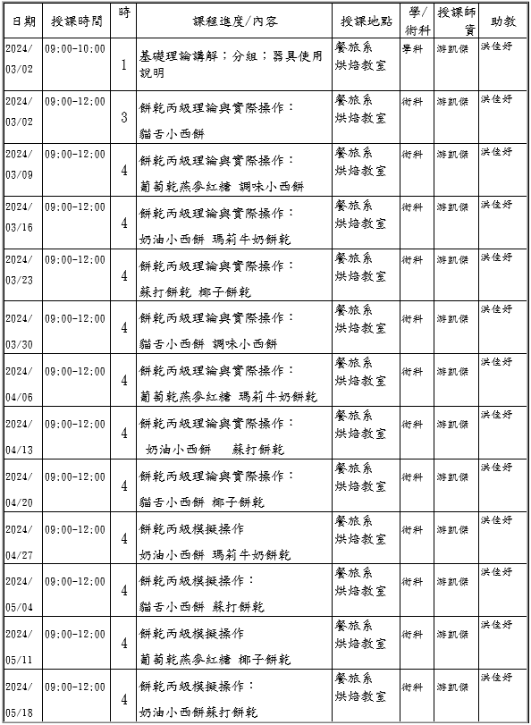
招訓對象  及資格條件 | - 學歷（或年齡）：國中(含)上  - 資格條件：歡迎想學習餅乾製作有興趣者皆可報名(無經驗可)
遴選學員標準  及作業程序 | 1.報名方式：一律採【網路報名】(請至本部官網查詢)  ⚫本部收到報名資料後，待報名人數達標後，會寄送「繳費通知」至報名者電子信箱（請務必填寫有效信箱），報名順序依提交完成時間排序。  ⚫於繳費通知之規定時間內繳交學費，若無法聯繫或逾期未完成，視為報名失敗，則由備取人員依序遞補。若有相關疑問，請電洽承辦人員：06-9264115#1405。  2.線上報名表公告於本部網站（澎科大網站→(行政單位)進修推廣部）。
招訓人數 | 18人（9人開班，18人額滿）
報名起迄日期 | 即日起-113/02/01
預定上課時間 | 113年03月02日（星期六）至113年05月18日（星期六）  每周六09：00-12:00
授課師資 | 游凱傑｜餐旅管理系
費用 | - 實際參訓費用  每人新臺幣 11,000元整  - 繳款方式：【現場繳款】  請攜費用（備妥零錢）於上班日到進修推廣部繳款。（本校教學大樓 1F， 教學大樓於大門口進入後右手邊）
退費辦法 | 依「專科以上學校推廣教育實施辦法」退費標準辦理
說明事項 | - 本課程得先收取全額訓練費用。  - 全程參與上課之學員或缺課未達上課時間總時數三分之一者，頒發推廣教育研習證書。  - 每班報名人數如未達最低開班人數，本校保有不開班的權利，將退還學員所繳之報名費。  - 如遇風災、地震或重大災害等不可抗力之因素所造成的停課事項，當日課程原則上將另擇日補課乙次，惟時間需與任課老師協商後再行通知。  - 本班無補課機制，課程需均於當期修習完畢，謝絕旁聽或孩童同伴或找人代為上課。  - 學員於修讀期間應遵守本校規定，如有不當行為影響授課或其他學員，經通知仍未改善者，本部得取消其修讀資格，且不予退費。  - 本部保有最終修改此招生簡章權利。本簡章如有未盡事宜，悉依本校相關規定辦理；課程資訊如有相關異動，以本校網站公告為準。  - 退費方式：學員完成報名繳費後，因故申請退費，需保留保留收據或轉帳方式證明，以做為辦理退費佐證。並依「專科以上學校推廣教育實施辦法」退費標準辦理；退款時，學員需填寫「學員退費憑證」及提供「學員本人身分證正反面、存摺封面影本」。  （一）學員自報名繳費後至開班上課日期申請退費者，退還已繳學費等各項費用之九成；自開班上課之日起算未逾全期三分之一申請退費者，退還已繳學費等各項費用之半數；開班上課時間已逾全期三分之一始申請退費者，不予退還。  （二）若未開班，全數費用退還。已繳代辦費應全額退還。但已購置成品者，發給成品。
訓練單位  連絡專線 | 國立澎湖科技大學 進修推廣部 教學大樓 1F  電話： 06-9264115#1405  本部網站：https://ppt.cc/fpPGjx  信箱：yuyu0626@gms.npu.edu.tw  本部上班時間，平日: 15:00 - 21:00；寒暑假期間 9:00- 17:00（中午休息 12:00-14:30），假日停止受理。
其他
※報名前請務必仔細詳閱以上說明。

